Подвели итоги работы за 2023 год
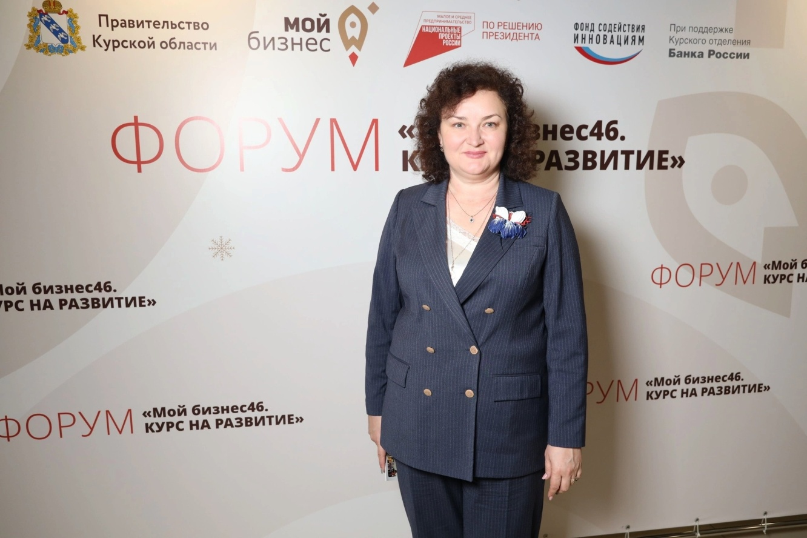
Более 5,3 тысяч услуг было оказано действующим предпринимателям, самозанятым и лицам, планирующим открытие своего дела в прошедшем году.
Директор Центра «Мой бизнес» Ольга Ильинова:
– Сегодня предпринимательство – это одно из приоритетных направлений развития экономики региона. Центр «Мой бизнес» оказывает бизнесу такие востребованные услуги как консультирование, обучение, финансовая поддержка, услуги по продвижению. Все показатели национального проекта «Малое и среднее предпринимательство и поддержка индивидуальной предпринимательской инициативы» выполнены успешно.
За 2023 год выдали 136 льготных микрозаймов на сумму 384,4 млн рублей.
Гарантийный фонд заключил 30 договоров поручительства на 266,2 млн рублей, что позволило привлечь более чем 1,1 млрд рублей кредитных средств ведущих банков региона.
Бизнесмены обратились более 2000 раз за консультациями к профильным специалистам и посетили около 100 мероприятий.
Региональный центр инжиниринга оказал свыше 500 комплексных услуг компаниям, занятым в производственном и сельскохозяйственном секторе. Сертификация продукции, проектные работы, регистрация товарного знака, различные виды аудита производства и другие услуги позволяют компаниям быть конкурентоспособными на рынке.
При содействии Центра поддержки экспорта 15 экспортно ориентированных предприятий заключили экспортные контракты. Объем поддержанного экспорта – 7,4 млн долл. США.
Пресс-службой Центра "Мой бизнес" было подготовлено для публикаций около 1000 материалов в СМИ, на нашем сайте и в аккаунтах социальных сетей.
Центр «Мой бизнес» работает по нацпроекту «Малое и среднее предпринимательство», который инициировал Президент России Владимир Путин и курирует первый вице-премьер Андрей Белоусов.

